Министерство науки и высшего образования Российской Федерации

Федеральное государственное бюджетное образовательное учреждение высшего образования

«Рязанский государственный радиотехнический университет имени

В.Ф. Уткина»

Кафедра «Вычислительной и прикладной математики»

Отчёт по лабораторной работе №14

**Словари**

по дисциплине

“Алгоритмические языки и программирование”

|  |
| --- |
|  |

**Выполнили:**

ст. гр. 245

Луковкин Иван

**Проверил:**

профессор кафедры ВПМ

Пылькин А.Н.

Рязань 2023

**Цель работы:** получить навыки работы со словарями в Python и применить полученные знания на практике.

**Задание:**

**Вариант 15.** Даны два словаря: dictionary_1 = {'a': 700, 'b': 600} и dictionary_2 = {'c': 100, 'd': 200}. Объедините их в один словарь dictionary_main при помощи встроенных функций языка Python, затем удалите элемент с ключом 'c'.

Схема алгоритма представлена на рисунке 1.

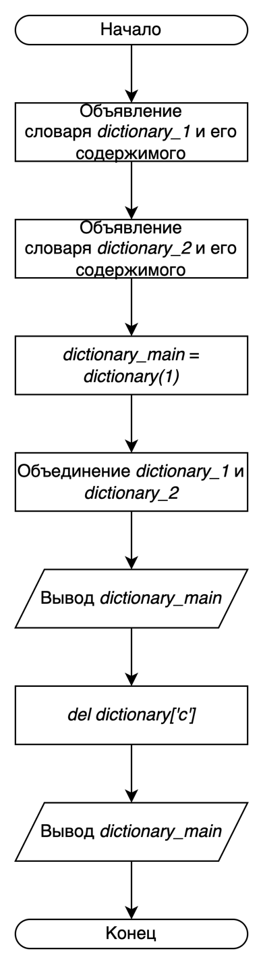

Рисунок 1- Схема алгоритма программы

**Текст программы:**

dictionary_1 = {'a': 700, 'b': 600}

dictionary_2 = {'c': 100, 'd': 200}

dictionary_main = dictionary_1

dictionary_main.update(dictionary_2)

print(dictionary_main)

del dictionary_main['c']

print(dictionary_main)

**Результаты:**

{'a': 700, 'b': 600, 'c': 100, 'd': 200}

{'a': 700, 'b': 600, 'd': 200}

**Заключение**

Программа работает корректно и без выявления ошибок.